
«Геосветофор-9»
Задания на апрель
Ответы принимаются в письменном виде до 30 апреля по электронной почте 11040293@mail.ru Система баллов накапливается, каждые 10 баллов превращается в отметку«5» в журнал

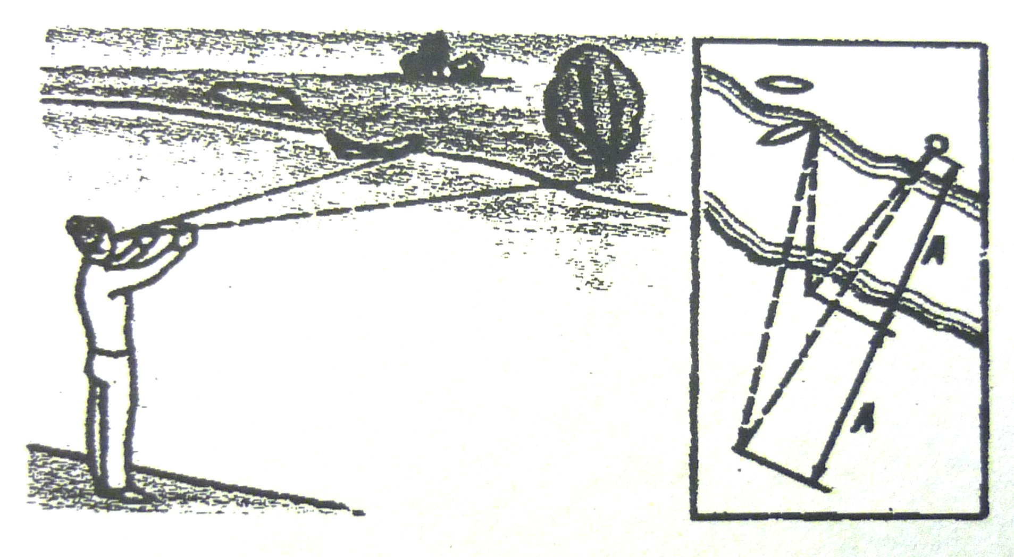
Красный вопрос. Математический (максимальный балл 5 баллов)
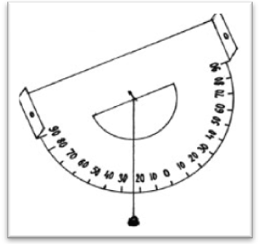
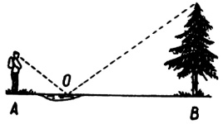
Впереди лето и вы точно планируете отдыхать на берегу реки или озера. На рисунке 1, вы видите один из методов определения ширины реки. Назовите этот метод. Опишите его (2 балла). По рисунку 2, назовите метеоприбор, для измерения чего он служит? (2 балла). По рисунку 3, расскажите как при помощи лужи или зеркала определить высоту предмета (дерева) на него не залезая.(1 балл)

Жёлтый вопрос.(максимальный балл 3 баллов)

По рисунку с контурами субъектов России составьте пары соответствия «Географический объект» субъект РФ (буква) и рисунок (цифра). Поясните свой выбор, ответ оформите в виде таблицы.

Зелёный вопрос (максимальный балл 2 балл)
В каком городе установлен этот «ушастый памятник». Напишите о истории его возникновения. В каких ещё городах страны или мира Вы его установили?
